Министерство образования Республики Беларусь

Учреждение образования

БЕЛОРУССКИЙ ГОСУДАРСТВЕННЫЙ УНИВЕРСИТЕТ

ИНФОРМАТИКИ И РАДИОЭЛЕКТРОНИКИ

Факультет компьютерных систем и сетей

Кафеда электронных вычислительных машин

ОТЧЕТ

по лабораторной работе №1

на тему

СРЕДА СИСТЕМЫ ХРАНЕНИЯ

|  |  |
| --- | --- |
| Выполнила:  Проверила: | А. В. Деркач  Д. В. Куприянова |

Минск 2023

**1 ЦЕЛЬ РАБОТЫ**

1. Изучить компоненты системы хранения данных в специальной среде.

2. Установить связи между компонентами системы, определить характеристики компонентов системы.

**2 ИССЛЕДОВАНИЕ МЕНЮ SYSTEM**

* 1. **Какая текущая версия оборудования VNXe?**

Текущая версия оборудования VNXe3200 (см. рисунок 2.1).

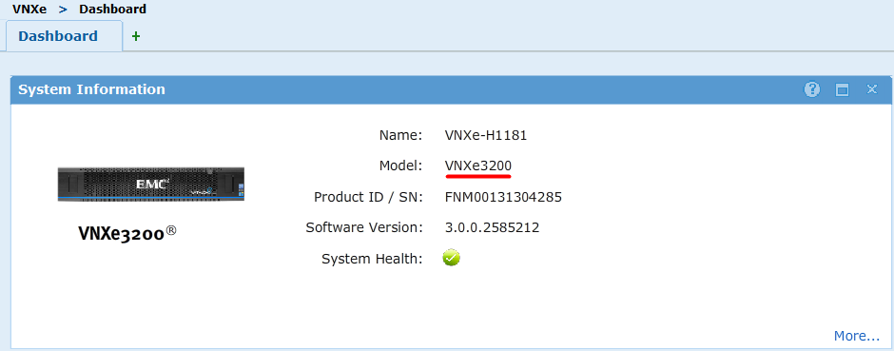

Рисунок 2.1 – Текущая версия оборудования VNXe

* 1. **Какая версия ПО установлена?**

Версия установленного программного обеспечения 3.0.0.2585212 (см. рисунок 2.2).

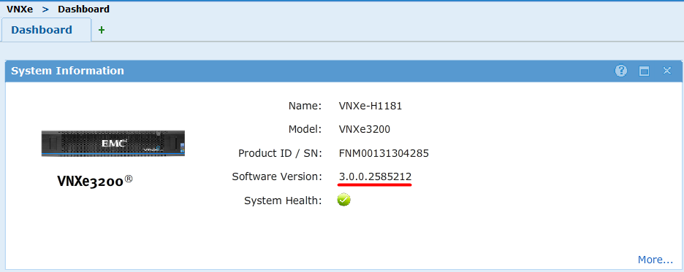

Рисунок 2.2 – Версия программного обеспечения

* 1. **Какой общий объем памяти?**

Общий объем памяти 10,3 ТБ (см. рисунок 2.3).

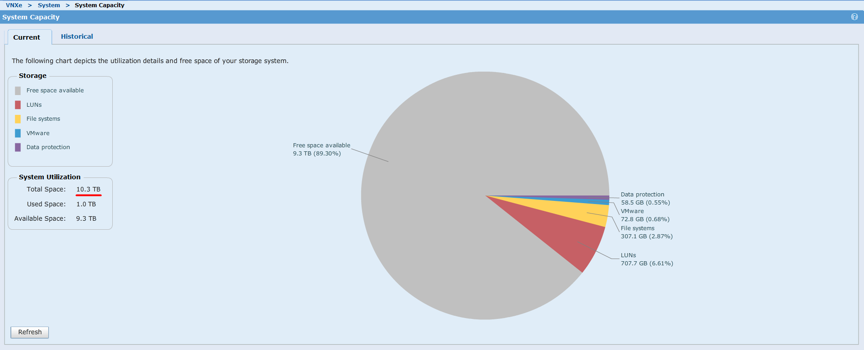

Рисунок 2.3 – Общий объем памяти

* 1. **Какой общий объем памяти уже занят?**

Общий объем занятой памяти 1,0 ТБ (см. рисунок 2.4).

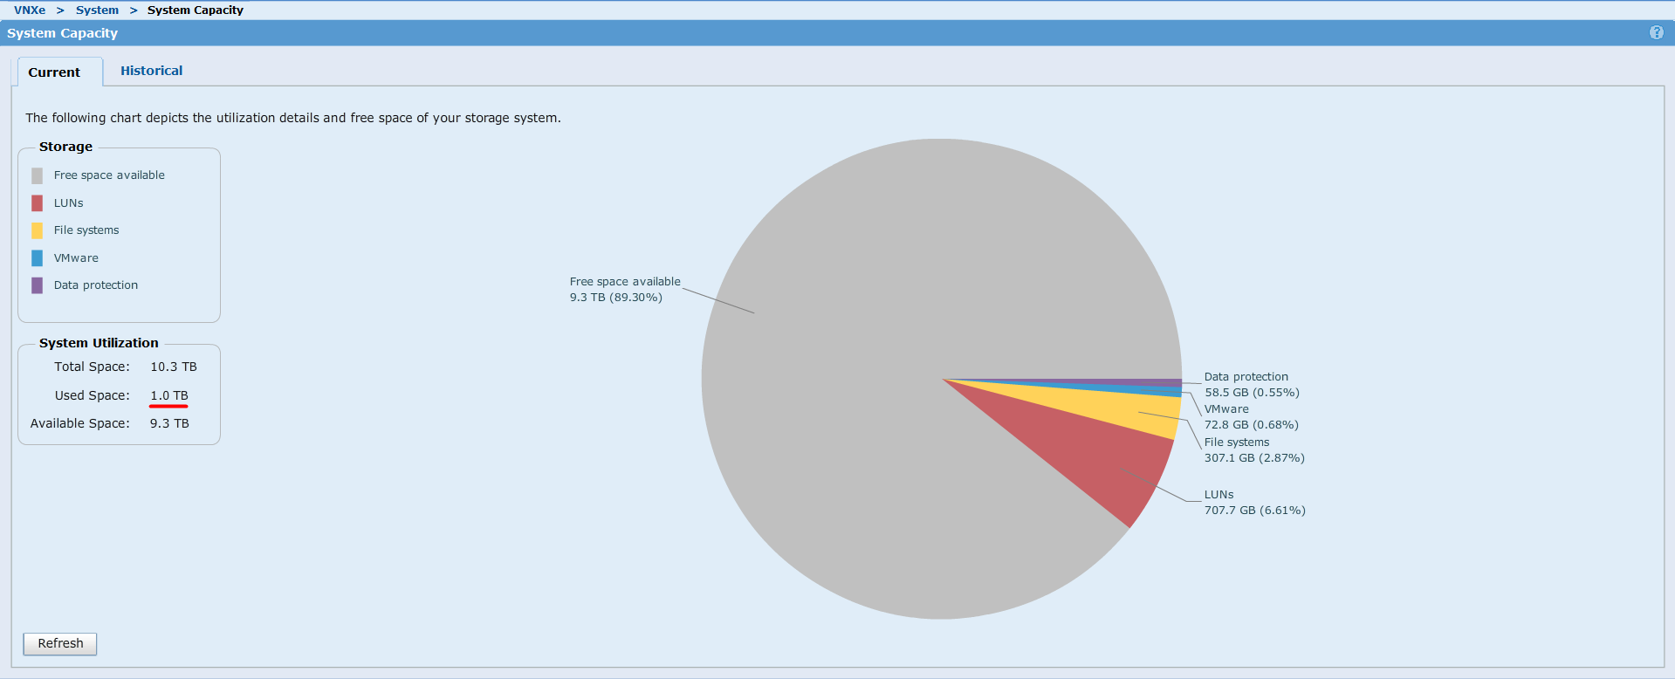

Рисунок 2.4 – Общий объем занятой памяти

* 1. **Какой объем памяти занят файловыми системами?**

Объем памяти, занятой фаловыми системами 307,1 GB – 2,87% (см. рисунок 2.5).

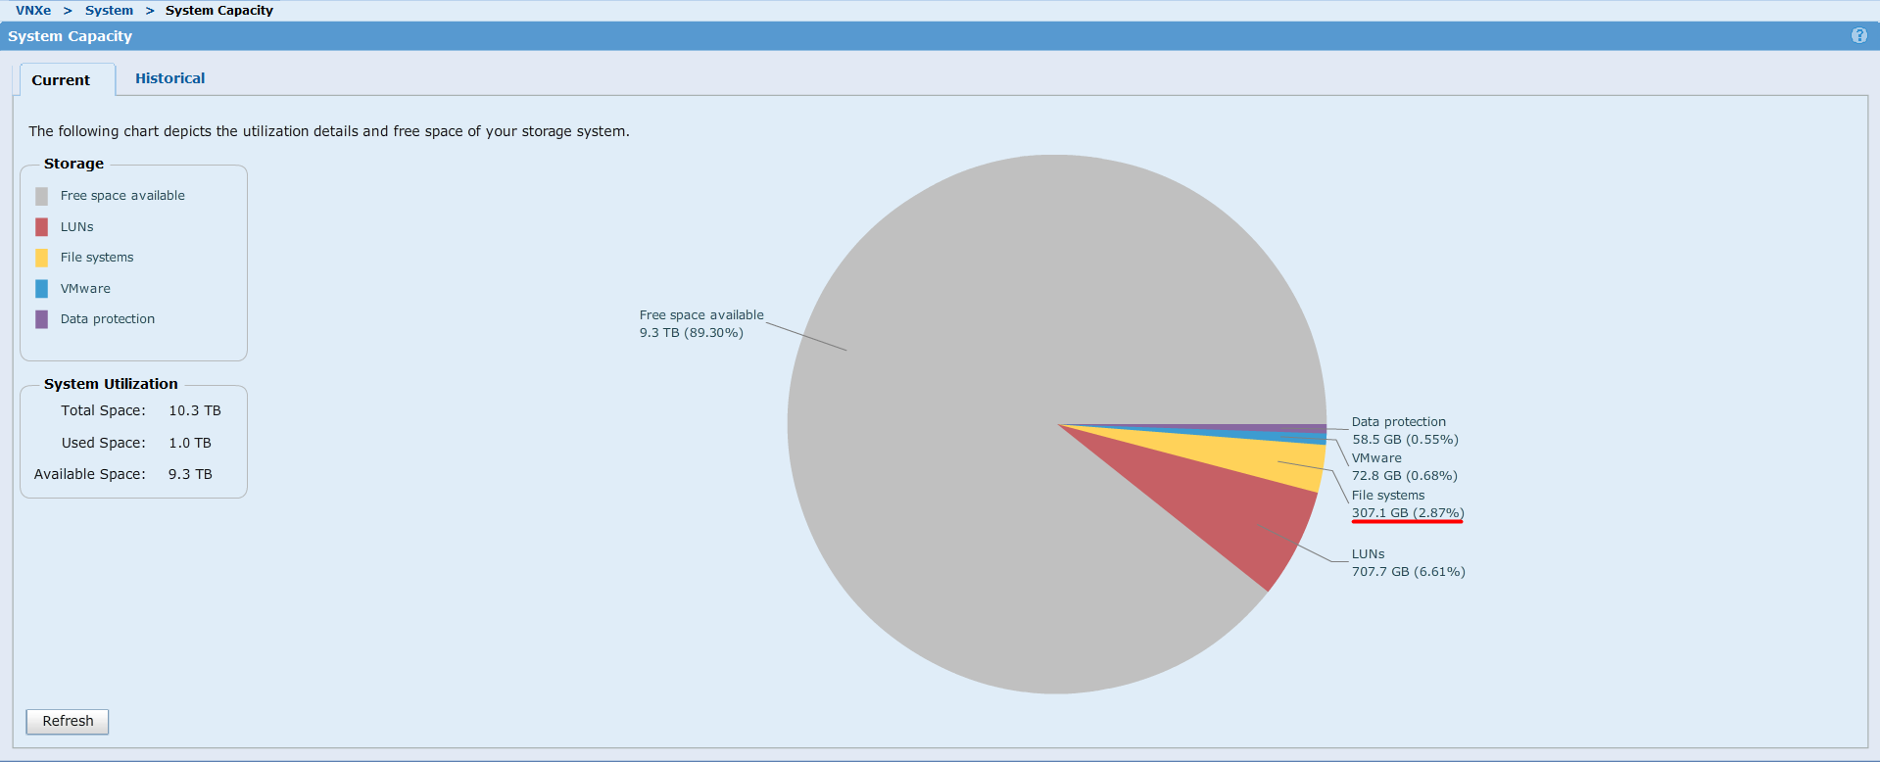

Рисунок 2.5 – Объем памяти, занятой файловыми системами

* 1. **Какие типы оповещений есть в секции системных оповещений?**

В секции системных оповещений присутствуют alert и warning оповещещения (см. рисунок 2.6).

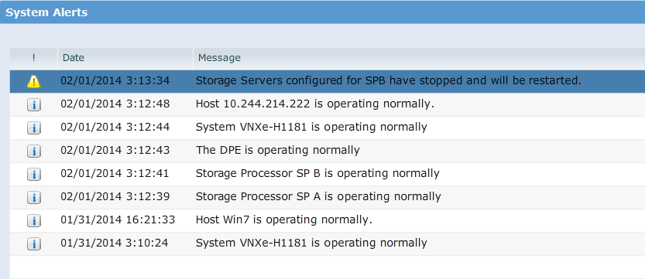

Рисунок 2.6 – Секция системных оповещений

* 1. **Какой тип накопителей использует DPE Disk 21?**

DPE Disk 21 использует Flash накопитель (см. рисунок 2.7).

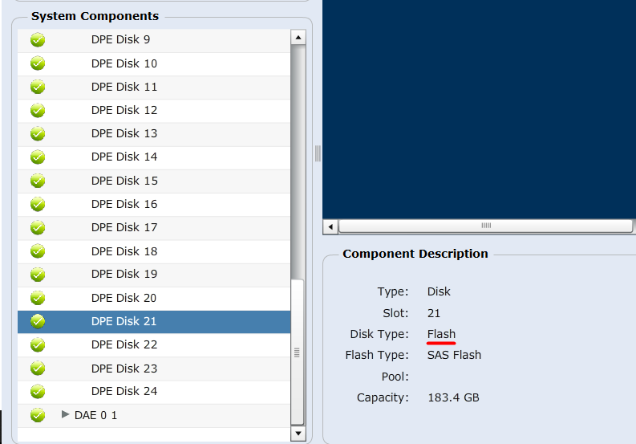

Рисунок 2.7 – Тип накопителя DPE Disk 21

* 1. **Перечислите доступные порты модуля SP A I/O Module 0?**

Доступные порты модуля SP A I/O Module 0: SP A I/O Module 0 FC Port 0, SP A I/O Module 0 FC Port 1, SP A I/O Module 0 FC Port 2, SP A I/O Module 0 FC Port 3 (см. рисунок 2.8).

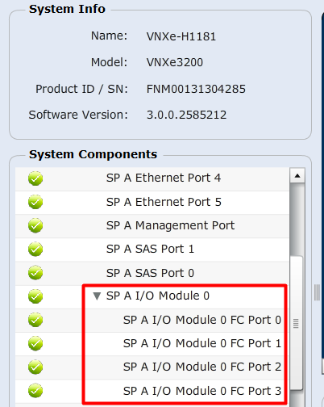

Рисунок 2.8 – Доступные порты модуля SP A I/O Module 0

**3 ИССЛЕДОВАНИЕ МЕНЮ STORAGE**

**3.1 Перечислите представленные файловые системы.**

Представленные файловые системы (см. рисунок 3.1) представлены в таблице 3.1.

Таблица 3.1 – Файловые системы

|  |  |  |
| --- | --- | --- |
| Имя | Протокол | Размер |
| FileSystem00 | CIFS | 2,0 TB |
| FileSystem01 | NFS | 1,0 TB |

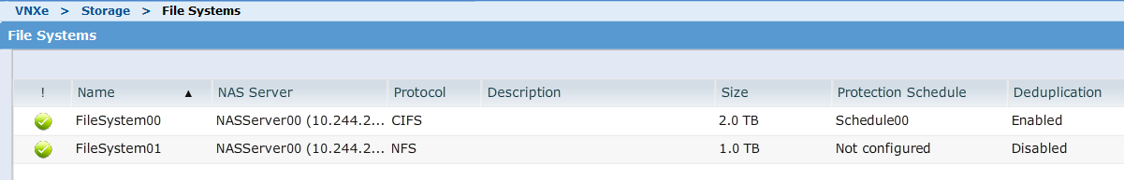

Рисунок 3.1 – Представленные файловые системы

**3.2 Перечислите представленные LUN’s**

Представленные LUN’s (см. рисунок 3.2) представлены в таблице 3.2.

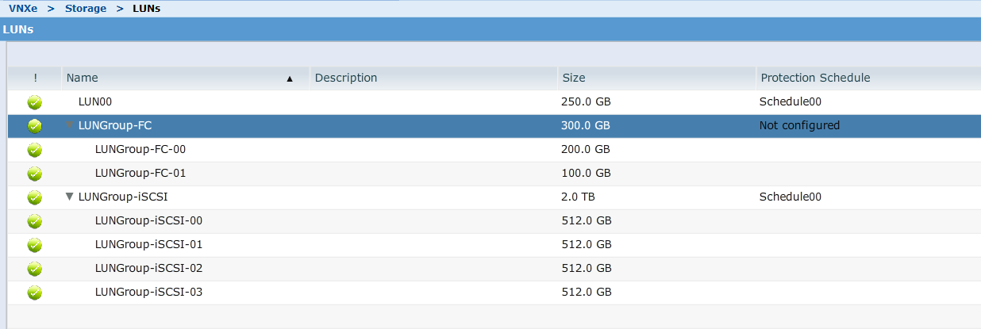

Рисунок 3.2 – Представленные LUN’s

Таблица 3.2 – Представленные LUN’s

|  |  |  |
| --- | --- | --- |
| Имя | Протокол | Размер |
| LUN00 | iSCSI, File | 250.0 GB |
| LUNGroup-FC-00 | iSCSI, FC, File | 200.0 GB |
| LUNGroup-FC-01 | iSCSI, FC, File | 100.0 GB |
| LUNGroup-iSCSI-00 | iSCSI, File | 512.0 GB |
| LUNGroup-iSCSI-01 | iSCSI, File | 512.0 GB |

Продолжение таблицы 3.2

|  |  |  |
| --- | --- | --- |
| LUNGroup-iSCSI-02 | iSCSI, File | 512.0 GB |
| LUNGroup-iSCSI-03 | iSCSI, File | 512.0 GB |

**3.3 Какой тип пула устройств хранения данных (Storage Pool) доступен?**

Доступен MyltiTier пул устройств хранения данных (см. рисунок 3.3).

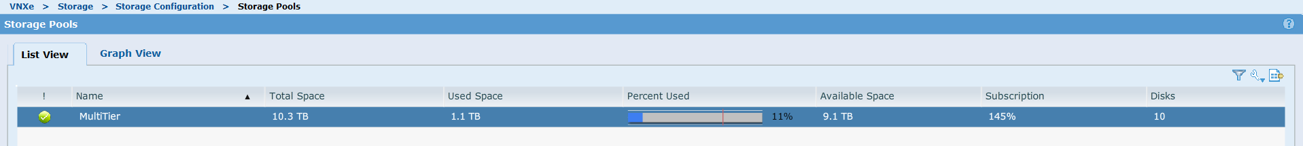

Рисунок 3.3 – Типы пула устройств хранения данных

**3.4 Поддерживает ли пул технологию Fast VP?**

Да, пул поддерживает технологию Fast VP (см. рисунок 3.4).

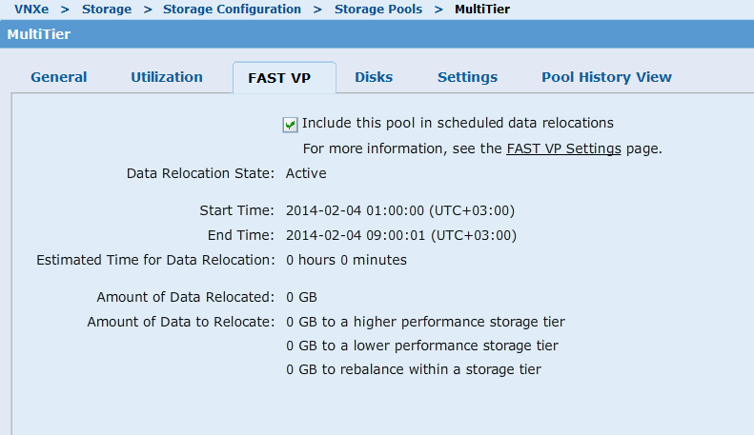

Рисунок 3.4 – Технология Fast VP в пуле

**3.5 Сколько запасных дисков доступно в этом пуле?**

В пуле доступно два запасных диска (см. рисунок 3.5).

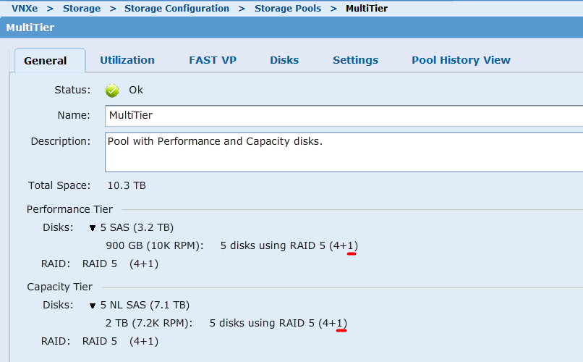

Рисунок 3.5 – Запасные диски в пуле

**4 ИССЛЕДОВАНИЕ МЕНЮ HOSTS**

**4.1 Какие варианты доступны в категории Hosts?**

Доступны следующие варианты в категории Hosts: Hosts, Initiators, VMware Hosts (см. рисунок 4.1).

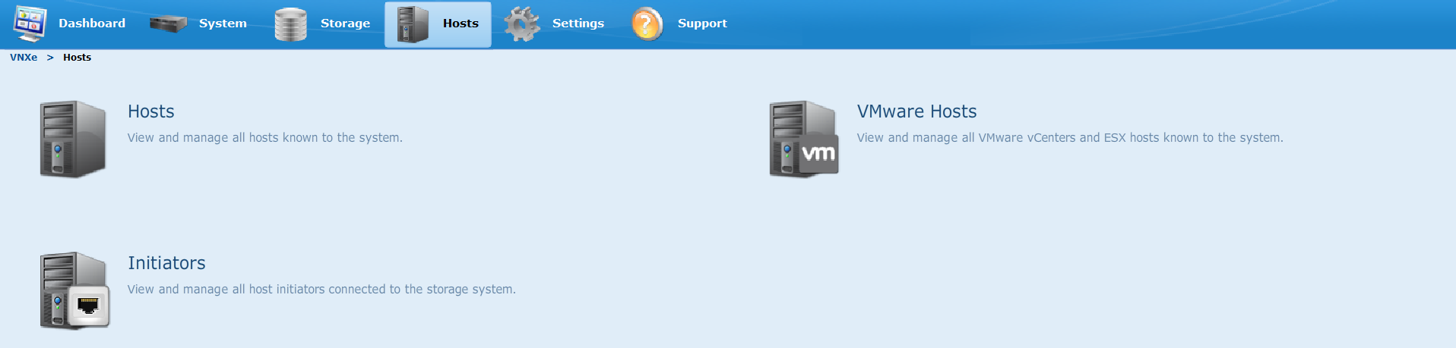

Рисунок 4.1 – Варианты в категории Hosts

**4.2 Перечислите доступные хосты.**

Доступные хосты (см. рисунок 4.2) перечислены в таблице 4.2.

Таблица 4.2 – Список доступных хостов

|  |  |  |
| --- | --- | --- |
| Имя | Протокол | Операционная система |
| 10.244.214.222 | FC, iSCSI | VMware ESXi 5.1.0 |
| 10.244.238.55 | iSCSI | VMware ESXi 5.0.0 |
| Win7 | iSCSI | Windows 7 |
| Windows 2k8 | iSCSI | Windows Server 2008 |

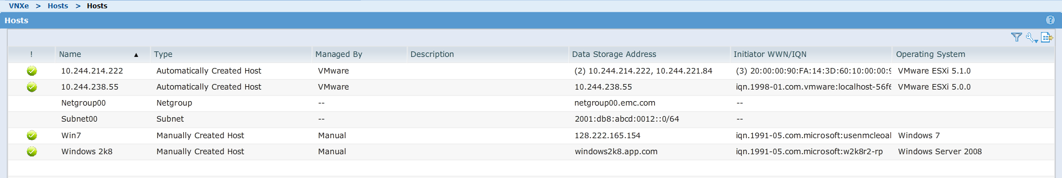

Рисунок 4.2 – Доступные хосты

**4.3 Перечислите инициаторов, не связанных с хостом.**

Инициаторы, не связанные с хостом (см. рисунок 4.3):

- 20:00:00:90:FA:14:3F:10:10:00:00:90:FA:14:3F:10,

- 20:00:00:90:FA:14:3F:11:10:00:00:90:FA:14:3F:11.

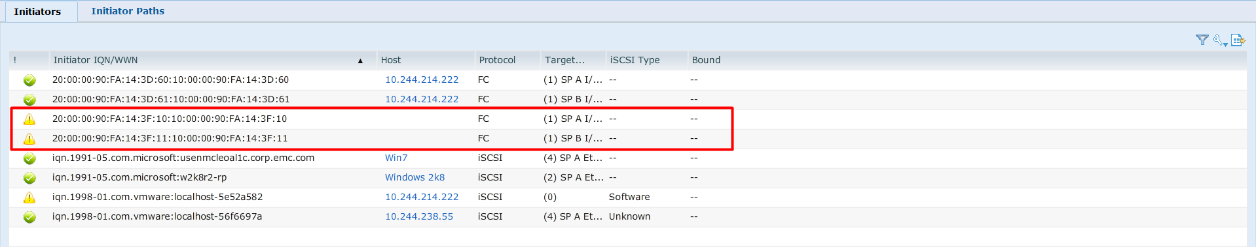

Рисунок 4.3 – Инициаторы

**5 ЗАКЛЮЧЕНИЕ**

В ходе выполнения оабораторной работы были изучены компоненты системы хранения данных в специальной среде, а также установлены связи между компонентами системы и определены их характеристики.